Prvou témou, ktorú sme nazvali „Dejinné udalosti“ chceme ilustrovať deťom dejinné pozadie obdobia reformácie a dôvod mučeníctva sv. Košických mučeníkov.
DEJINNÉ UDALOSTI (prvá katechéza)
Veková kategória: 9 – 12 rokov (najmä deti, pripravujúce sa na prvé sv. prijímanie).
Pomôcky: vychádzková palica, mapa Európy (posledná strana v dokumente – môžete ju vytlačiť a zväčšiť), špendlíky s farebnými hlavičkami (farebné magnetky), tabuľa (korková, magnetická), na ktorú sa upevní mapa, pracovný list – historická mapa, Sväté Písmo (Mt 5, 3 -12).
Vovedenie do témy:
Deti boli ste už niekedy na túre? Čo ste robili, keď ste už nevládali? Oddýchli ste si.... Čo vám pomohlo pri ďalšom putovaní?
Je tu jedna vec (kňaz/animátor ukáže deťom palicu). Viete načo slúži turistovi (pútnikovi)? Aj my sa vydáme na púť.
Počúvanie spojené s aktivitou:
Jožko sedel v obývačke s otcom, ktorý sledoval televízne noviny. Zdalo sa, že Jožko je zaujatý hrou, avšak veľmi pozorne počúval, čo sa dialo vo svete. Vypočul si rôzne správy, no na jednu nevedel zabudnúť.
Dvaja ozbrojenci zajali v utorok piatich rukojemníkov v kostole v meste Saint-Etienne-du-Rouvray v severnom Francúzsku. Farárovi, ktorý bol medzi zajatcami, jeden z útočníkov podrezal hrdlo.
Zranenia utrpeli aj ďalší traja rukojemníci, jeden z nich je v kritickom stave. Polícia pri zásahu útočníkov zastrelila.
Prezident François Hollande, ktorý prišiel na miesto drámy, označil útok za dielo teroristov, ktorí sa hlásili k extrémistickému hnutiu Islamský štát.
K zodpovednosti sa neskôr prostredníctvom svojej propagandistickej agentúry prihlásila aj samotná teroristická skupina. (TASR, 26. 07. 2016)
- Ocko, prečo tak nenávidia kresťanov?
- Kto?
- No tí, čo zabili toho kňaza? Vždy boli kresťania prenasledovaní? Ja by som nechcel byť zavraždený.
- Myslím, že nikto z nás, no napriek tomu je v Cirkvi mnoho mučeníkov, ktorí vydali svedectvo pravdy a viery. Poď pôjdeme na púť. Vrátime sa v čase a priestore. Prines atlas a ja nahliadnem do kníh a tiež niečo „vygúglim“. Keď mladšia Ema začula slovo atlas hneď sa pridala. Aj ja chcem počúvať, volala celá natešená.
Pred viac ako 400 rokmi sa Európa zmietala v rôznych konfliktoch. Prežívala krízu materiálnu aj duchovnú. V Nemecku sa dvíhala vlna nepokojov proti katolíckej Cirkvi. Táto nespokojnosť viedla k roztriešteniu Cirkvi v Európe. Dnes sa snažíme o nové zjednotenie Cirkvi, no v neskorom stredoveku sa nové učenie a jeho myšlienky šírili najprv nenápadne a neskôr veľmi otvorene a násilne.
Dostali sme sa do obdobia, v ktorom byť katolíkom bolo neprijateľné a životu nebezpečné. Šľachtici, ktorí túžili po moci v Uhorsku a šírení protestantizmu sa spojili s Turkmi a ich pomocou viedli vojnu, vedúcu k rozdeleniu Uhorska. V bitke pri Moháči zahynul kráľ Ľudovít II. Jagelovský a tiež mnoho katolíckych kňazov a biskupov. Veriaci ľudia ostali bez duchovného vedenia. To viedlo k šíreniu luteranizmu a kalvinizmu na území Slovenska.
Aj napriek tejto nepriaznivej situácii sa našli ľudia, ktorým záležalo na učení katolíckej Cirkvi. Mnohé zbožné rodiny vychovávali deti v úcte a viere k pánu Bohu.
- A teraz poputujeme v priestore. Otvor atlas. Spolu nájdeme tri zaujímavé miesta, kde sa narodili a žili traja chlapci. Láska k Bohu spojila ich životy a dala im silu zachovať si vieru a vydať o nej svedectvo.
- Najprv nájdeme na mape mesto Alvinic. Je to mesto na území dnešného Rumunska, kedysi to bolo Sedmohradsko. Tu sa narodil a vyrastal Štefan Pongrácz.
- Druhým mestom je Tešín, ktoré je na území Poľska. V tomto meste žil Melichar Grodziecki.
- Tretie mesto nájdeme v Chorvátsku. Je to mestečko Križevac. V tomto meste má korene Marek Križin.
- Stretli sa títo traja muži v živote, keď pochádzali z rôznych miest?
- Samozrejme. Nájdeme tri mestá, v ktorých sa stretli. Tie mali vplyv na ich životnú púť. K týmto mestám patrí Štajerský Hradec (Graz), Humenné a Košice, kde nakoniec spolu položili život pre Krista a obhajobu katolíckej Cirkvi.
- Ja by som sa bál zomrieť ako mučeník.
- Myslím, že aj oni sa báli, no zároveň sa posilňovali modlitbou vo viere a utrpení.
Aj my si tieto miesta vyhľadáme na mape. Dve z nich sa nachádzajú na území Slovenska. Vyberieme mapu Európy, ktorú máme upevnenú na nástenke (korkovej, magnetickej). Špendlíkmi s farebnými hlavičkami (farebnými magnetkami) vyznačíme vyššie spomínané miesta na mape. Deťom môžeme rozdať pracovný list – historickú mapu, do ktorej farebne zvýraznia mestá, ktoré sme spomínali.
Po označení miest sa vrátime k Jožkovmu tvrdenie – bál by som sa zomrieť ako mučeník. Vyhľadáme si text, v ktorom Ježiš hovorí o prenasledovaní.
Práca s textom Svätého Písma:
Mt 5, 3 – 12
³"Blahoslavení chudobní v duchu, lebo ich je nebeské kráľovstvo. ⁴Blahoslavení plačúci, lebo oni budú potešení. ⁵Blahoslavení tichí, lebo oni budú dedičmi zeme. ⁶Blahoslavení lační a smädní po spravodlivosti, lebo oni budú nasýtení. ⁷Blahoslavení milosrdní, lebo oni dosiahnu milosrdenstvo. ⁸Blahoslavení čistého srdca, lebo oni uvidia Boha. ⁹Blahoslavení tí, čo šíria pokoj, lebo ich budú volať Božími synmi. ¹⁰Blahoslavení prenasledovaní pre spravodlivosť, lebo ich je nebeské kráľovstvo. ¹¹Blahoslavení ste, keď vás budú pre mňa potupovať a prenasledovať a všetko zlé na vás nepravdivo hovoriť; ¹²radujte sa a jasajte, lebo máte hojnú odmenu v nebi. Tak prenasledovali aj prorokov, ktorí boli pred vami.
- Čo znamená byť blahoslavený, spýtala sa odrazu Ema.
- Uvažujme spolu. Blahoslaviť, blaho, slaviť, oslavovať blaženosť. Blažený – šťastný. Pýtajme sa detí, čo ich urobí šťastnými. Po ich odpovediach sa ich opýtajme, či sú šťastní, že sú kresťania. Ako nás môže viera v Ježiša Krista urobiť šťastnými v tomto svete?
- Ste šťastní, keď vás budú pre mňa prenasledovať.
- To je šťastie, neveriacky krúti hlavou Jožko.
- Porozmýšľajte, o aké šťastie ide? Porozprávajte sa s rodičmi, učiteľmi náboženstva, o akom šťastí hovorí Ježiš v súvislosti s prenasledovaním. Sme na Slovensku prenasledovaní? Stretli ste sa s opovrhovaním, výsmechom kresťanskej viery? Ako by ste zareagovali?
Otázky na uvažovanie: V úvode príbehu sme počuli ako Jožko nemôže zabudnúť na správu o zabití katolíckeho kňaza. Ježiš predvídal, že budú prenasledovaní tí, ktorí uveria v neho. Čo môžeme urobiť my v situácii, keď vidíme neprávosti, ktoré sa dejú vo svete na kresťanoch? Môžeme to nejako zmeniť? Je úlohou kresťanov uzatvárať sa pred svetom? Či naopak byť otvorený tomuto svetu? Pomodlime sa za kresťanov prenasledovaných vo svete. (Môže to byť desiatok ruženca, Loretánske litánie....)

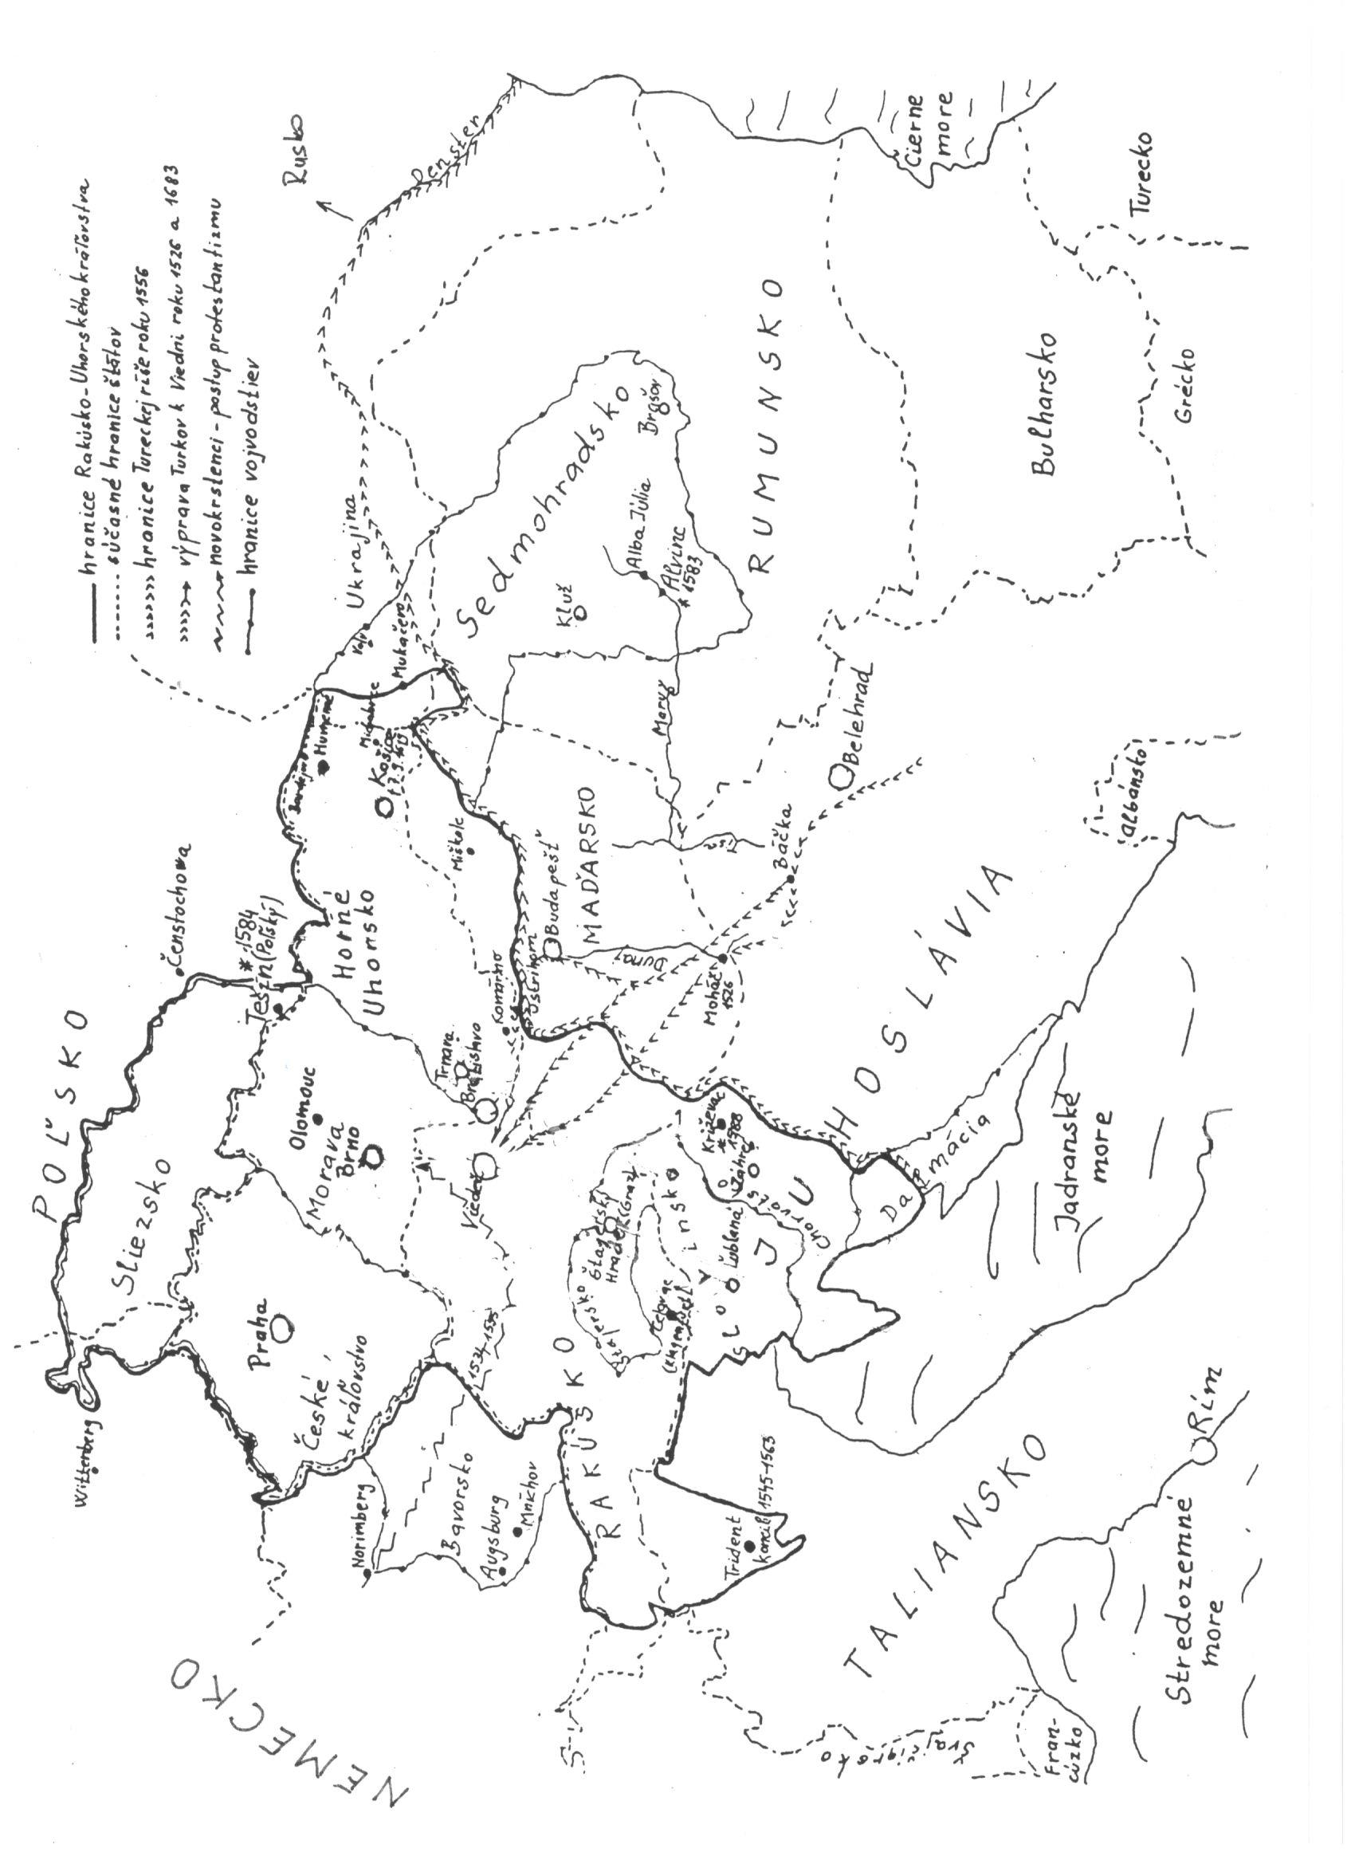
- Farebne vyznač na mape miesta odkiaľ pochádzajú sv. Košickí mučeníci. K ich rodisku dopíš iniciály mena jednotlivých svätcov. Taktiež vyznač miesta, ktoré boli spomenuté v katechéze.

- Prečítaj si text zo Svätého Písma a vypracuj úlohy pod textom.

³"Blahoslavení chudobní v duchu, lebo ich je nebeské kráľovstvo. ⁴Blahoslavení plačúci, lebo oni budú potešení. ⁵Blahoslavení tichí, lebo oni budú dedičmi zeme. ⁶Blahoslavení lační a smädní po spravodlivosti, lebo oni budú nasýtení. ⁷Blahoslavení milosrdní, lebo oni dosiahnu milosrdenstvo. ⁸Blahoslavení čistého srdca, lebo oni uvidia Boha. ⁹Blahoslavení tí, čo šíria pokoj, lebo ich budú volať Božími synmi. ¹⁰Blahoslavení prenasledovaní pre spravodlivosť, lebo ich je nebeské kráľovstvo. ¹¹Blahoslavení ste, keď vás budú pre mňa potupovať a prenasledovať a všetko zlé na vás nepravdivo hovoriť; ¹²radujte sa a jasajte, lebo máte hojnú odmenu v nebi. Tak prenasledovali aj prorokov, ktorí boli pred vami. (Mt 5, 3 -12)

- Podčiarkni v texte slovo „blahoslavení“. Spočítaj koľkokrát sa v texte toto slovo vyskytlo.
- Napíš 9 vecí, ktoré ťa robia šťastnými.
- Napíš 9 vecí, ktoré sú dôležité pre kresťana (ktoré ho môžu urobiť šťastným).

- Domáca úloha: Porozprávaj sa s rodičmi, učiteľom náboženstva, o akom šťastí hovorí Ježiš v súvislosti s prenasledovaním. Stretol si sa s opovrhovaním, výsmechom kresťanskej viery? Ako by si zareagoval?

Autorka katechézy: Zuzana Hovancová, metodička DKÚ Košice

